Večer po neckyádě

Terezka má z vítězství Domči v neckyádě velkou radost. Má kamarádku velmi ráda, proto její úspěch prožívá tak, jako kdyby vyhrála sama.
Sotva se však s holkami rozloučí a jde chvíli sama, padne na ni úzkost ze špatné finanční situace rodiny Kovářovy, kterou by měl vyřešit peněžitý dar jejího otce. Neměla jsem to Nele a Domči slibovat, když vím, že můj táta peníze nedá. Matyáš ho sice udolal a peníze na kolouška z něho dostal. Ale to je Matyáš, kterého otec vidí jako svého nástupce, zatímco já jednou odejdu z domu, a nemůžu si dělat na nic nároky.
Čím více se Terezka blíží k domovu, tím více je přesvědčena, že otec ji nejenom odbude, ale řádně jí vyplísní za takovou opovážlivost. Přesto je rozhodnuta, že svůj slib splní a o peníze požádá. Domča přece nesmí odejít, odstěhovat se někam daleko! Co bych si ve třídě bez ní počala!
Rodiče jsou oba doma, když Terezka vchází do domu.
„Kdes byla tak dlouho, už jsme na tebe nečekali!“ volá na ni maminka z kuchyně, kde rodina zřejmě večeří.
Terezka hned neodpovídá, protože přemýšlí. Řeknu to hned, nebudu váhat. Nechci to už dusit v sobě. Nemám co ztratit, jdu do toho!
Teprve když vstupuje do kuchyně, tak vysvětluje: „Závody se protáhly, rozhodčí řešili protesty. Ale teď už nikdo Domči vítězství nesebere.“
„Ona vyhrála neckyádu?“
„Bylo to super, všichni jí tleskali. Jela na první místo a Šimon jí převrátil necky, přesto se nedala a do cíle se dostala. Byla druhá, ale Šimon byl diskvalifikován, a tak byla na bedně nejvýš!“
„Ta je dobrá,“ přidává se Matyáš a vzpomíná přitom, jak mu pomohla v Chorvatsku.
Terezka si sedá k jídlu, ale ještě než začne jíst, tak říká: „A teď si představte, že se má Domča odstěhovat.“
„Proč?“ zvolá Matyáš a projevuje tak neskrývané sympatie k této dívce.
„Musejí se stěhovat, protože jim vezmou dům.“
„To musí mít nějaký vážný důvod!“ přidává se k rozhovoru otec.
„Nemají peníze a mají dluhy.“
„To mají tak velké dluhy, že jim hrozí ztráta domu?“
„Nevím, jaké mají dluhy. Ale Domča říkala, že na Vánoce už tu určitě nebudou. A možná už ani nebude vidět padat listí na jejich zahradě.“
„Mají takové dluhy, a přesto jeli do Chorvatska na dovolenou?“
„Pan Kovář ztratil práci, protože jejich podnik zkrachoval. Teď nemůže vydělat dost peněz, aby mohli splácet dluhy.“
„To je smutné, ale pokud ručí domem, tak se nedá nic dělat,“ konstatuje otec jako právník a chce se bavit o něčem jiném.
Terezka mu to však nedovolí. „Tati, prosím tě, ty bys jim mohl pomoci.“
„U soudu je to předem prohraná bitva. S tím se nedá nic dělat.“
„Já nemyslím, abys jim pomáhal u soudu.“
„A jak?“
„Mohl bys je zachránit bez soudu.“
„Ptám se podruhé, jak?“
Terezka najednou nemá odvahu. Cítí, že prosbu o peníze ze sebe nedostane. Hledí s vytřeštěnýma očima před sebe a nechápe, co se s ní děje.
Matyáš to vidí a obrací se na otce: „Tati, prosím tě, proč ji trápíš?“
„Já ji trápím?“
„Já vím, co chce říct, a ty to nevidíš?
„Ne, nechápu.“
„Tak já ti to řeknu. Terezka tě chce poprosit, abys ty dluhy zaplatil ty. Tak rodinu zachráníš a Domča se nebude muset stěhovat.“
„Je to tak, dcero?“ zvolá důrazně otec.
Dívka přikyvuje.
„Co si to vůbec dovoluješ? Já se dřu a vydělané peníze mám dávat nějakému lenochovi, který nedokáže uživit svou rodinu.“
Po těchto slovech maminka povzdechne a Matyáš se Domčina otce zastane: „Tati, neurážej! Každý nemá takové povolání, kde se vydělá tolik peněz, že bys mohl živit dvě nebo i tři rodiny.“
„Ty děláš obhájce tomu Kovářovi?“
„Na to nemám, ale myslím, že by se pomáhat mělo.“
„Můžeš pomáhat až ze svého,“ okřikuje ho otec.
„Jestli budu vydělávat, tak určitě nebudu takový sobec jako ty.“
„Už si zase dovoluješ na otce?“
„Říkám jenom pravdu. Jsi tvrdý a necitlivý. Podívej, jak se tě Terezka bojí. Ani mluvit ze strachu nemůže.“
„Z tebe bude dobrý právník. Hubu máš ostrou jako málokdo.“
„Jsem po tobě. Ale jestli budu právník, tak se takových lidí, jako je pan Kovář, zastanu.“
„Nic nevysoudíš, tady se nedá nic dělat.“
Terezka se dostává z šoku a pomalu říká: „Tati, prosím tě, pomoz jim, moc tě prosím.“
„Nepros mě, žádné peníze jim nedám. Každý ať se stará o sebe. To jsou moje poslední slova a víc už o tom nechci slyšet.“
Terezka se teprve teď pouští do jídla. Ale vůbec jí nechutná, odsunuje talíř, děkuje, vstává a odchází do svého pokoje. Tam zabořuje hlavu do polštáře a bezmocně pláče.
Také Matyáš je už ve svém pokoji, ale na rozdíl od sestry prožívá nezměrné štěstí. Už potřetí ho takto Bůh navštěvuje a on tuší, že je to naposled. Tentokrát ho Bůh chválí za to, že se zastal Kovářových a Terezky.
Matyáš stojí a dívá se z okna k obloze. Vím, Bože, že jsi. Teď to cítím tak jednoznačně, že jsi a staráš se o mne. Ano, vím, co mi chceš říct. Je to nyní naposled. Teď už musím udělat krok víry. Přihlásit se k tobě, ať otec láteří, jak chce. Ano, udělám to. Jsi veliký Bůh, a přesto se staráš o svého Matyáše, aby tě poznal a stal se křesťanem.
I Matyáš zabořuje hlavu do polštáře a pláče. Na rozdíl od Terezky jsou to slzy štěstí i lítosti, že dosud žil bez dobrého Boha. Úžasný pocit štěstí a pokoje slábne, ale mladík zároveň poznává, že tento dar nedostal jenom pro sebe. Musím potěšit Terezku, a to hned.
Za chvíli Matyáš ťuká na dveře sestřina pokojíku.
Dívka už sedí u stolku a uklidňuje se tím, že vybarvuje omalovánky jako malá holka. Otáčí se, a když vidí ve skleněné výplni dveří siluetu Matyáše, tak zvolá: „Pojď dál!“
Hned na uvítanou mu říká: „Děkuji ti, Matyáši, ale bylo to zbytečné.“
„Nebylo,“ odpovídá bratr, „Bůh mě navštívil, aby mi řekl, že se o Kovářovy postará.“
„On ti to opravdu řekl?“
„Ne. On nemluví. Ale já to cítím a vím.“
„Já nevěřím v Boha.“
„Já už věřím,“ vyznává pevně Matyáš.
„Kdyby byl Bůh, tak by pomohl Kovářovým.“
„Bůh nesype peníze z nebe. Ale posílá lidi, aby pomohli bližním.“
„Ale co když nepomůžou jako náš táta?“¨
„Tak je to chyba.“
„Kdyby byl Bůh, tak jim pomůže.“

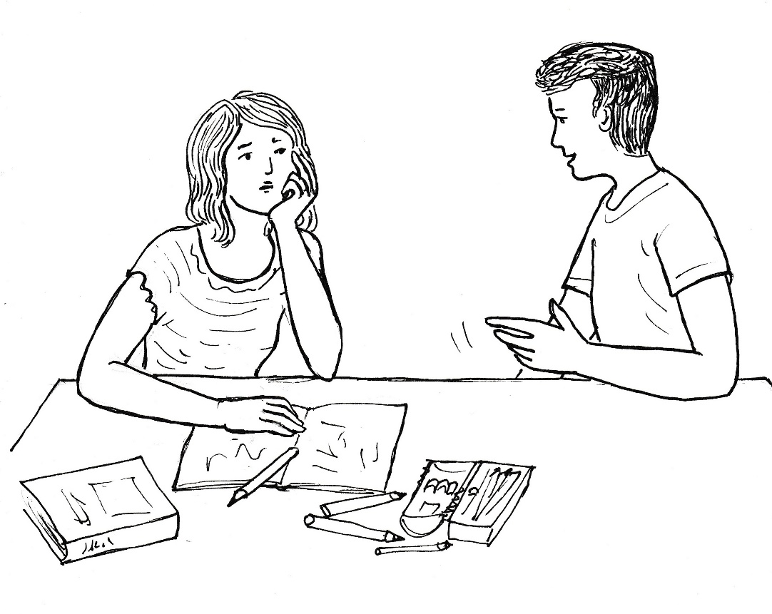

„Terezko,“ říká Matyáš tichým hlasem, „Bůh mi to přímo neřekl, ale já jsem v tom štěstí pocítil, že budou šťastní i Kovářovi.“
„Chceš mě utěšit?“
„Ne. Poznal jsem, že se mám stát křesťanem a že Bůh pomůže Kovářovým.“
„Ty budeš chodit do kostela?“
„Zajdu za panem farářem, aby mne přijal mezi křesťany. Potom budu chodit do kostela.“
„Matyáši, ty jsi úplně jiný kluk, než jsi býval.“
„Nediv se, za dva dny začínám na střední škole.“´
„Nemyslím, že jsi už velký, ale jsi jiný.“
„Poznávám Boha, všechno je jiné, proto jsem i já jiný,“ odpovídá Matyáš a odchází do svého pokoje, protože potřebuje být sám.

Domča se vůbec nediví, když jí Terezka sděluje, jak pochodila.
„Je mi to líto,“ svěřuje se jí kamarádka, „ale s tátou nic nepohnulo. Matyáš se hodně snažil, ale není z toho ani koruna.“
„Modlíme se doma a Pán Bůh může všechno to zlé v dobré obrátit.“
Při této poslední větě v rozhovoru přes mobil Domču napadlo něco, co by mohlo změnit situaci. Svůj domek by přece mohla prodat babička a jít bydlet k nám. Musím jí říct, v jaké jsme situaci. Beztak jí to nikdo ani neřekl. Měla bych to nechat na rodičích, ale když oni to s babičkou neřeší, půjdu do toho.
Na večeři mají Kovářovi buchty. Když dojedí, spěchá Domča k babičce..
„Babi, cítíš, jak voní?“ volá ve dveřích.
„Buchty, buchtičky,“ jásá stará žena, když vytahuje Domča nádobu z batohu.
„Babi, ty jsou tak jedinečné jako snad nikdy.“
„Eliška je výborná kuchařka. Jenom na mne má času málo.“
„Nediv se, babi, když peče buchty, tak nemůže chodit po návštěvách. Ale já jsem tu namísto ní. Nebo nejsi se mnou spokojená?“
„Těším se na tebe. Bez tebe bych to tady nepřežila.“
„Budeš muset.“
„Pojedeš někam pryč? Ale vždyť už je po prázdninách.“
„Babi, ty to nevíš, že se budeme muset stěhovat?“
„Nikdo mi nic neřekl.“
„Máme tak velké dluhy, že to nejsme schopni zaplatit. Prodají nám barák a my se budeme muset odstěhovat.“
„Opravdu?“
„Opravdu. A bude to už brzy.“
Domča už chce babičce navrhnout, že když prodá svůj domek, tak je to zachrání. Ale neodvažuje se to říct. Přece nemůže babičku vyhánět z jejího domu. Ale proč ji to nenapadne samotnou? Přece kdyby nás měla ráda, tak by to udělala. Proč neřekne teď hned, že nás zachrání?
Babička je ze zprávy smutná. Už tolikrát pomohla mladým ze svého důchodu, takže nemá žádné úspory.
I Domča nemluví. Je na babičku nazlobená, že jim nepomůže a dům neprodá.
„Dneska si nezazpíváme?“ ptá se babička nesměle.
„Ne, nemám náladu zpívat.“
„Ale Bůh si zaslouží naši chválu vždycky. Alespoň jednu písničku.“
„Ani jednu,“ odsekne Domča.
„Tak mi aspoň něco přečti,“ žadoní babička.
Domča však v sobě cítí odpor. Ne, nic jí nepřečtu, když se nedovede zříct svého domku a zachránit nás.
Babička nechápe, co se s vnučkou děje, a tak se nesměle zeptá: „Co se ti stalo, že jsi dneska taková?“
„Když ti to řeknu, tak budeš smutná taky. Tak to raději nechtěj vědět.“
„Dobře, nebudu vyzvídat.“
„Já už dneska půjdu,“ oznamuje Domča.
„Celý den jsem se na tebe těšila.“
„Já jsem se také těšila,“ říká Domča tvrdě, aby se to babičky dotklo.

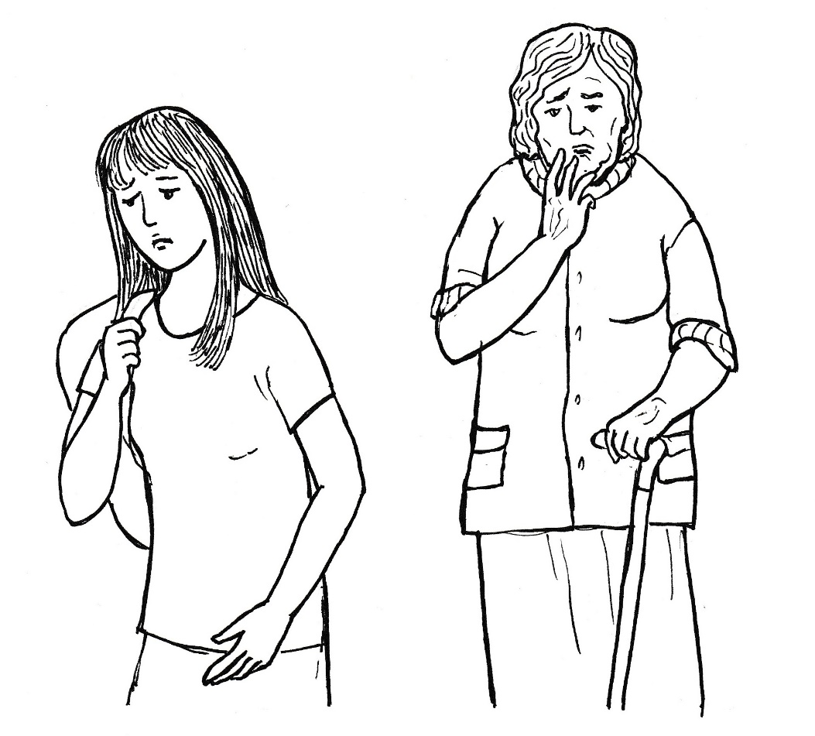
Nedbale pozdraví a odchází. Venku pochválí sama sebe: ať pocítí, jak je sobecká, když by nám mohla pomoct, a nepomůže.
Doma se potom bez okolků zeptá tatínka: „Proč babička neprodá svůj domek, aby nás zachránila? Proč je tak sobecká?“
„Nemluvíš hezky o babičce a nemáš pravdu. Babička s dědečkem měli dvě děti: maminku a strýce Jeníka. Maminčini rodiče nám hodně pomohli při stavbě našeho domu, svůj domek pak dali strýcovi Jeníkovi. Patří tedy jemu a časem jeho dceři Lucce, která tam jednou chce bydlet. Babička tedy nemůže prodávat něco, co jí nepatří. Křivdíš jí, když o ní tak nehezky mluvíš.“
Domča zčervená studem a hanbou a klidí se do svého pokoje. Sundává ze stěny kytaru, vkládá nástroj do obalu a vyráží k babičce. Napravím to, napravím to a budu jí zpívat jednu písničku za druhou, až mě sama pošle domů.
Když vchází k babičce, tak oznamuje: „Babi, jsem tady, jiná Domča než ta, co tu byla před chvílí. Promiň, babi, prosím, že jsem byla zlá.“
Dívka usedá, přeladí kytaru a vzhlédne k babičce. „Tak kterou začneme?“ zeptá se a pohlédne do vrásčité tváře, na které se lesknou zasychající slzy.
„Rybáři lidí.“
„Že se ptám,“ zasměje se vnučka a vymýšlí předehru, která pohladí babiččinu bolavou duši.

Nela byla velmi zklamaná, když jí Terezka sdělila, že doma neuspěla. Nemohla pochopit, že bohatý člověk nepomůže tomu, kdo je v nouzi. Měl by přece mít radost z toho, když by Kovářovy zachránil a oni by se nemuseli stěhovat.
„Co se ti stalo?“ ptá se jí maminka, když poznala, že něco dceru trápí.
„Terezčin otec má peníze a nechce Kovářovým nic dát.“
„Tak to bývá. Lidé, kteří mají moc, mají pocit, že mají málo.“
„Kdybychom tolik neutráceli, měli bychom peníze a mohli bychom Domči pomoct.“
„Máš pravdu,“ přikyvuje maminka, ale než jsi spadla do té díry, tak jsi uvažovala jinak.“
„Já vím, všechno jsem chtěla, co jsem viděla.“
Maminka přemýšlí a po chvíli přiznává: „Nemáš tatínka, a tak jsem se to snažila nahradit tím, že jsem kupovala drahé oblečení, pořídila drahou dovolenou.“
„Ale teď už tatínka mám a jsem šťastná, že o něm vím. Jak jste se vůbec poznali?“
Maminka se zasní, na její tváři se objevuje ruměnec. Opouští kuchyňskou linku a sedá si ke stolu naproti dceři. „Byla jsem na vysoké a učení mi šlo velmi dobře. Byla jsem vybrána na studijní pobyt ve Spojených státech. Bylo to všechno hrazené, akorát jsem si musela kupovat jídlo a mít nějaké kapesné. Byla jsem šťastná, rodiče mi to schválili a dali mi potřebné peníze.
„Mami, a to ses nebála jet sama do Ameriky?“
„Z Česka nás jela skupina studentů, takže jsem sama necestovala. Ale tam na univerzitě jsme se rozptýlili na jednotlivé fakulty, a tak jsem samotu cítila. Na brečení však nebyl čas. Začala hned škola a já jsem se musela moc snažit, abych všechno zvládla. Naše skupina dostala mladého asistenta, který se mi na první pohled líbil. Visela jsem na něm očima a on zalétal pohledem stále více ke mně. Jednou po přednášce se mne zeptal, proč jsem tak smutná. Řekla jsem mu, že se mi stýská po domově. Nabídl se, že mě doprovodí na koleje, kde jsem bydlela. Cestou jsme se zastavili v kavárně. To bylo naše první rande. Následovala další, až jsme se do sebe zamilovali. Měli jsme se moc rádi. Vím, že jsem to neměla dopustit, ale byla jsem těhotná. Nabídl mi hned, že si mě vezme. Dohodli jsme se, že na svatbu pozveme jenom rodiče. Ale maminka mi napsala, že jsou proti, ať si žádného Američana neberu, že s ním nebudu šťastná. Dostala jsem ze svatby strach. Rozhodla jsem se, že se vrátím domů. Těžko jsme se s Martinem loučili. Slíbil mi, že mně bude posílat pravidelně peníze na můj účet. Hlavně mě prosil, abych si děťátko nechala, že mu naspoří do života peníze.
„Mami, a nebylo ti líto, že jsi s ním v Americe nezůstala?“
„Tisíckrát jsem to oplakala. Hlavně kvůli tomu, co mě čekalo po návratu domů. Kdybych tehdy měla peníze, vrátila bych se hned do Ameriky za Martinem.“
„A co se doma stalo?“
Rodiče mi vynadali, že jsem za jejich peníze měla studovat a ne se tahat s nějakým Američanem. A že to děcko musím dát pryč.
„To jako mne?“ ptá se Nela třesoucím hlasem.
„Tebe Neluško, tebe jsem měla nechat zabít.“
„Maminko, to bys přece nikdy neudělala.“
„Hned jsem to odmítla. Ale rodiče mi řekli, že dokud to nebude pryč, tak nemám k nim chodit.“
„Jak to mohli říct?“
„Byl to na mne strašný tlak. Neměla jsem vůbec žádné peníze. Neměla jsem kde bydlet. Počítali s tím, že mne takto doženou k tomu, že si nechám dítě vzít.“
Nela si přesouvá židli vedle maminky, objímá ji kolem ramen a tiskne hlavu na její prsa.
„Neluško, nedala jsem tě. Několik nocí jsem přespávala u kamarádky a když jsem byla sama, tak jsem tě pořád v bříšku hladila. Tehdy jsem zavolala Martinovi a vylíčila jsem mu, jak na tom jsem.“
„A co ti na to řekl, maminko?“
„Prosil mě, abych si děťátko nechala, že mi hned pošle všechny peníze, co má.“
„A poslal ti je?“
„Hned na druhý den jsem šla do banky a bylo tam tolik peněz, že jsem si mohla koupit byt. A ještě mi zůstalo dost peněz na živobytí.“
„Maminko, já tatínka miluji, on je tak hodný. Oba jste hodní, že jste mne nechali žít.“
„Neluško, já ho také miluji, žádného jiného bych si nevzala. Nikdo se mu nevyrovná. A jsem šťastná, že ty mně ho připomínáš tím, že máš dobré srdce.“
„A víš, mami, co mám ještě po něm?“
„Víru v Boha. Domča mně o Ježíši povídá a já to moc ráda poslouchám. A stále víc mám Ježíše ráda tak jako ona.“
„Ano, Martin byl křesťan, opravdový křesťan. Asi se za tebe modlil, abys byla také křesťankou.“
„Maminko, můžu se tě ještě na něco zeptat?“
„To víš, že můžeš.“
„Ty máš Martina ráda. I on tě měl rád. Proč jste se třeba nevzali, až jsem se narodila a trochu povyrostla?“
„Víš, když jsme se v Americe loučili, brali jsme to tak, že je to natrvalo. Od té doby měl on svůj život a já už do něho nechtěla zasahovat. Navíc se mi stala nehoda.“
„Copak, maminko, pověz mi to.“
„Jela jsem jednou autobusem, bylo tam dost lidí. Když jsem vystoupila, tak jsem neměla mobil. Měla jsem ho předtím v kabelce a dávala si pozor, aby mně z ní někdo něco nevzal. Byla uzavřená na zip. Vzpomněla jsem si, že v autobuse do mě kdosi narazil. Ztratila jsem rovnováhu, padala jsem, chytila se nějakého muže. Omluvila jsem se mu. Ale to už jsem vystupovala a mobil byl z kabelky pryč. Tím jsem přišla o adresář a kontakt na Martina. Jeho číslo jsem zpaměti neznala. Když mi volal, zobrazil se mi Martin. Když jsem já mu volala, ťukla jsem na kontakt Martin.
„Já to také tak mám,“ skáče do řeči Nela, „neznám číslo nikoho, ani Domči, ani tvoje.“
„Nemohla jsem Martinovi volat, byl to náš jediný kontakt. A on nemohl volat mně, protože moje číslo už neexistovalo. Kdyby chtěl, jistě by mě tehdy mohl vypátrat. Ale neudělal to. Nechtěl mě zřejmě nutit, abych jela za ním do Ameriky. Možná už měl někoho jiného.“
„Od té doby jste už spolu nemluvili?“
„Ne. Nepátrala jsem po něm. Nechtěla jsem narušovat jeho život. Ani nevím, jestli zůstal svobodný jako já, anebo má rodinu s kupou dětí. Nevím o něm nic a nejspíš takto i jednou zemřu.“
„Mami, moc ti děkuji, žes mi vybarvila bílou mapu v mém životě. Už mi chybí jenom něco vědět o mých babičkách a dědečcích.“
„Jedny máš zřejmě v Americe. O mých rodičích jsem ti pověděla. Od té doby, kdy mne nechali na holičkách, jsme se neviděli.“
„To je smutné, ale zavinili to oni. Kdybys je poslechla, tak bych tu nebyla.“
„Možná se jednou setkáme. Ale nyní to ani nechci. Mám strach, že by mně zase poroučeli, co mám dělat.“
„Jenom to ne, maminko. Kdoví co by po tobě chtěli.“
„Půjdeme spát, co říkáš, Nelo?“
„Jsem pro,“ odpovídá dívka a je ráda, že za chvíli ulehne. Ale spát nebude, protože bude myslet na svého tatínka, kterého si zamilovala z maminčina vyprávění.

